**Presentación para el líder**

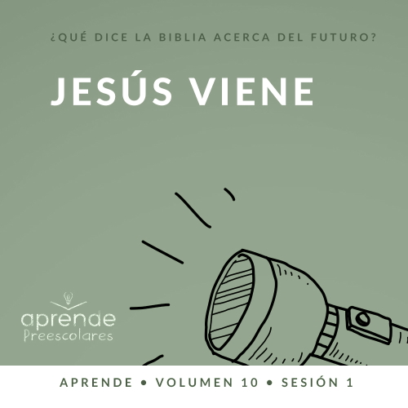

**Resumen del volumen**

**¿Qué dice la Biblia acerca del futuro?**

*Es fácil percibir que nuestra sociedad tiene una obsesión con el futuro. Pero ¿qué dice la Biblia sobre el futuro? Si bien se escribió hace miles de años y mucho de su contenido ya ha sucedido, la Biblia sí nos ofrece una mirada sobre el futuro. Sabemos que hay vida más allá de esta vida. Sabemos que el quebranto y el dolor de este mundo no serán para siempre. Sabemos que Dios hará nuevas todas las cosas y que corregirá todos los males. Para los cristianos, el futuro es algo que aguardamos con esperanza.*

**Resumen de la sesión**

**Jesús viene**

*En esta sesión de* **Aprende***, los preescolares descubrirán que Jesús viene a buscar a su pueblo, aunque nadie sabe cuándo sucederá. La parábola de hoy describe la diferencia entre un señor que regresa a su casa y se encuentra con un sirviente fiel o con un sirviente infiel. Como seguidores de Cristo, no sabemos cuándo nos llegará la hora, pero sabemos que debemos velar y mantenernos fieles hasta el día en que Jesús regrese.*

**Lección bíblica**

La parábola del sirviente fiel

[Mateo 24:42–51](https://ref.ly/logosref/Bible.Mt24.42-51)

**Verdad de fe**

Jesús viene.

**Versículo de fe**

[1 Corintios 2:9](https://ref.ly/logosref/Bible.1Co2.9) (NTV)

«Ningún ojo ha visto, ningún oído ha escuchado, ninguna mente ha imaginado, lo que Dios tiene preparado para quienes lo aman».

**Preparación para la sesión**

**Tiempo de preparación para el líder: 20–25 minutos**

|  |
| --- |
| ***Necesitarás***  ***Actividades antes del servicio***  *• Artículos de uso cotidiano para prepararnos en la mañana (cepillo de dientes, peine, cepillo de pelo, zapatos, calcetines, etc.)*  *• Merienda práctica de servir*  *• Juguetes*  ***Grupo grande***  *• Biblia*  *• Cantos de adoración (Se sugiere buscar en Internet canciones alegres y dinámicas relacionadas con la Biblia y el tema de la sesión.)*  *• Aquellos grupos que no usen celulares o tabletas también necesitarán:*  *• Proyector o televisor*  *• Computadora o laptop*  *• Video del* ***Sonido Verdad de fe*** *(sonido de una campanilla)*  *•* ***Diapositiva Verdad de fe***  *•* ***Diapositiva Versículo de fe***  *•* ***Video Lección bíblica A***  *•* ***Video Lección bíblica B***  ***Grupo pequeño***  *•* ***Hoja de Conexión Grupo pequeño***  *• Tijeras*  *• Sujeta papeles*  *•* ***Hoja de actividad Grupo pequeño****, una hoja por niño*  *• Crayolas o marcadores*  *• Dos tazones, de papel o plástico*  *• Cinta adhesiva de pintor*  *• Ocho hojas de papel*  *• Pelota liviana*  *• Música y aparato para reproducirla*  *Para acceder al contenido y los videos de la sesión desde una computadora, visita:* [***ProyectoCompromisoBiblico.com/Descargas***](https://proyectocompromisobiblico.com/descargas) |
| ***Preparación***  ***Actividades antes del servicio***  *• Disponer los juguetes y la merienda sobre una mesa.*  ***Grupo grande***  *• Descargar los videos y las diapositivas que correspondan.*  *• Elegir cantos de adoración y tenerlos listos para su reproducción.*  ***Grupo pequeño***  *• Practicar los movimientos del Versículo de fe.*  *• Imprimir y recortar copias de la* ***Hoja de Conexión Grupo pequeño****, dos copias por grupo de dos o tres niños*  *• Unir cada juego de tarjetas de papel con un sujeta papel.*  *• Imprimir copias de la* ***Hoja de actividad Grupo pequeño****, una por niño.*  *• Pegar la cinta adhesiva en el piso, para que cada equipo se pare detrás.*  *• Colocar los tazones de cada equipo a la misma distancia de la línea.*  *• Hacer una pelota de papel con cada hoja de papel.*  ***¿Es la primera vez que enseñas* Aprende *para preescolares? Lee la*** [***Guía para el facilitador***](https://0b769b0ed3569ef9d18b-f88d8272f61086866d50d048b43ef630.ssl.cf2.rackcdn.com/sites/biblengagementproject/Guia_para_el_facilitador_de_Escucha.pdf)***.*** |

**Actividades antes del servicio**

*Verifica qué materiales se necesitan al comienzo de la sesión.*

**Entrada a la historia bíblica**

¿Quién te despierta en la mañana? *(Escucha las respuestas)*. Son muy buenos, pues se aseguran de que te levantes a tiempo para prepararte y llegues donde necesites ir.

Hacemos muchas cosas para prepararnos en la mañana. *(Muestra el cepillo de dientes)*. ¿Usan uno de estos? ¿Qué es? *(Respuesta del grupo)* Sí, es un cepillo de dientes.

Y esto, ¿qué es? *(Muestra los calcetines y los zapatos)*. Sí, son calcetines y zapatos. Toma tiempo ponerse los calcetines y los zapatos, ¿no? ¿Qué más necesitan para estar listos en la mañana? *(Escucha las respuestas)*.

• *Mientras los niños responden, muéstrales los artículos que tienes.*

¿Les toma mucho tiempo prepararse en la mañana?

¿Qué pasa si les toma demasiado tiempo o porque ustedes se retrasaron todos llegan tarde?

¿Dejan algo preparado desde la noche anterior, como la ropa que usarán o el almuerzo listo? Si preparan algo, ¿qué hacen?

¿Sabían que la Biblia nos enseña que hay algo más para lo que también podemos prepararnos? Jesús nos dio una promesa increíble: Él volverá, pero solo Dios Padre sabe cuándo volverá Jesús. Quiero que Jesús vuelva pronto, pero también me alegro de estar hoy con ustedes para aprender más cosas.

**Merienda**

**Merienda fácil de servir**

*Mientras los niños comen la merienda, comenta lo siguiente:*

¿Alguna vez jugaron al escondite? *(Respuesta del grupo)* En general, comienza cuando quien saldrá a buscar se pone a contar con los ojos cerrados mientras sus compañeros se esconden. ¿Qué dice esa persona antes de salir a buscar a sus compañeros? *(Escucha las respuestas)*. Puede decir: «Listos o no, aquí voy».

Los que aun no encontraron dónde esconderse, al oír esas palabras tal vez se pongan algo nerviosos porque saben que pronto la persona saldrá y los encontrará. Si ya están listos en el lugar perfecto que eligieron para esconderse, se divierten porque saben que comenzó el juego.

¿Alguna vez jugaron al escondite?

¿Con quién jugaron al escondite?

¿Les gusta ser quien sale a buscar a todos o los que se esconden?

Todo es más fácil y seguro si estamos preparados para lo que sucederá. Es importante que estemos listos para la venida de Jesús. Pero no sabemos cuándo vendrá Jesús. Es como cuando estamos escondidos, y no sabemos cuándo el que busca nos verá y nos encontrará. Hoy aprenderemos más sobre la venida de Jesús al estudiar la historia de la Biblia.

**Juego libre**

*Los niños pueden entretenerse con los juguetes si queda tiempo libre.*

**Transición**

*Unos minutos antes del servicio, pide a los niños que se reúnan en el área del grupo grande y que se siente cada uno en su lugar.*

**Grupo grande**

**25 minutos**

*Verifica qué materiales se necesitan al comienzo de la sesión.*

**Introducción**

¡Hola, mis amigos! ¡Qué alegría que vinieran hoy! Me gusta mucho la Palabra de Dios, la Biblia *(muestra la Biblia)*. La pasaremos muy bien hoy mientras aprendemos juntos. Si están contentos de estar aquí, digan: «¡Sí!». *(Respuesta del grupo)*

Hoy hablaremos sobre una promesa asombrosa que nos hizo Jesús. Después de morir en la cruz y resucitar, Él ascendió al cielo y fue a preparar un lugar para nosotros. Antes de dejarnos, nos prometió que Él volvería. Tenemos que estar preparados para cuando Él vuelva.

Nuestra historia bíblica de hoy es sobre un sirviente. En la época de la Biblia, un sirviente era alguien que trabajaba en la casa de su señor y hacía cualquier tarea que el señor le mandara hacer. Jesús habló de un sirviente que tenía que estar siempre preparado para cuando volviera su señor a la casa porque el sirviente no sabía cuándo volvería.

**Verdad de fe**

Tanto hablar sobre volver me recuerda nuestra Verdad de fe: **Jesús viene.**

• *Mostrar la* ***Diapositiva Verdad de fe****.*

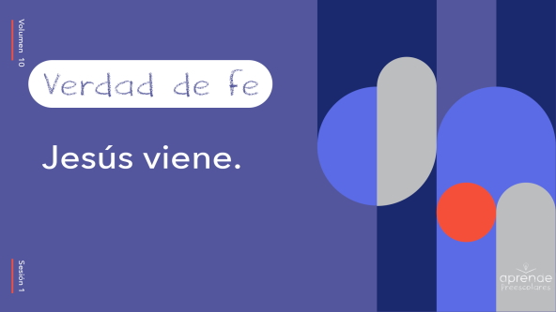

Digan conmigo la Verdad de fe. Cuando la digamos, señalen hacia arriba, al cielo *(señala hacia arriba)*, para ayudarnos a recordar que **Jesús viene.** ¿Listos? **Jesús viene.** ¡Sensacional! Sigan señalando para arriba, y ahora vamos a repetirla lo más fuerte que podamos. ¿Listos? **Jesús viene.**

**Qué enseña la Biblia**

Llegó el momento de aprender de la Palabra de Dios, de la Biblia. Ella es el regalo del Señor para nosotros. Creemos que todas las palabras de la Biblia son verdad y que vienen directamente de Dios. La Biblia nos mostrará cómo vivir. Tenemos alguien especial que nos ayudará a aprender. Veamos qué hace Lizzy.

• *Mostrar el* ***Video Lección bíblica A.***

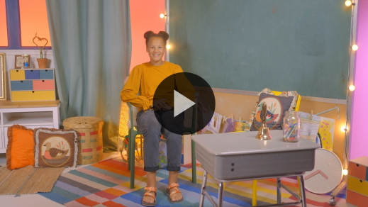

¡Genial! Me gusta poder hacer algo más que solo aprender de la Biblia. También podemos aprender y memorizar la Palabra de Dios. Están aprendiendo muy bien el Versículo de fe. Queremos saber cómo vivir y cómo cuidar y usar todos los regalos que Dios nos da. Por esto aprendemos juntos este versículo de la Biblia.

El Versículo de fe nos recuerda cuánto nos ama Dios. Tiene planes especiales para cada uno de los que lo aman. Ni siquiera podemos imaginarnos lo maravillosos que son sus planes. Nuestra tarea es amarlo y confiar en que Jesús viene. Definitivamente, por eso podemos agradecer a Dios.

**Adoración**

Una manera de mostrar al Señor que amamos lo que nos ha dado es dedicar tiempo para adorarlo. Siempre aprendemos sobre lo mucho que nos ama Dios. Al elegir centrarnos en Él y adorarlo le expresamos cuánto lo amamos.

**Alabanza**

¿Estás alegre porque Dios tenga planes especiales para ti? Aplaude. *(Respuesta del grupo)*

¿Quieres decirle a Dios que lo amas? Levanta los pulgares. *(Respuesta del grupo)*

¿Estás alegre porque Jesús volverá? Sacude las manos muy alto. *(Respuesta del grupo)*

**Canto**

Con las manos en alto *(levanta las manos)* como señal de que estamos listos para adorarlo, tomemos un tiempo para enfocar los oídos, los ojos y la mente en el Señor. Mientras cantamos estas canciones, recordemos cuánto lo amamos.

• *Dirige a los niños en una o dos canciones. Lee la sugerencia al principio de la sesión.*

**Oración**

Estuvo hermoso. Me gusta escucharlos adorar, pero sé que hay Alguien a quien le gusta aún más. A Dios le gusta escucharlos cuando le cantan. En realidad, le gusta escucharlos cuando le hablan. Tengo una idea. Vamos a hablar con Él ahora mismo. Inclinemos la cabeza para orar.

|  |
| --- |
| Querido Dios, te amamos mucho. Gracias por confiar en nosotros y por amarnos. Queremos estar preparados para cuando Jesús vuelva. ¡Te amamos! Amén. |

**Qué enseña la Biblia (continuación)**

¡Muy bien! Hasta ahora la hemos pasado fenomenal. Me gusta aprender con ustedes. ¿ Les gusta a ustedes aprender de la Palabra de Dios? *(Respuesta del grupo)* ¡Excelente! Sigamos aprendiendo, y veamos qué hace Lizzy.

• *Mostrar el* ***Video Lección bíblica B.***

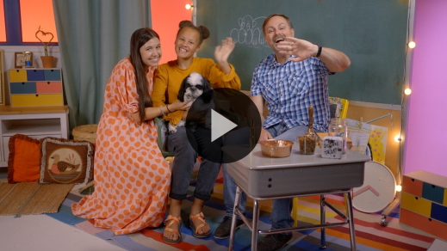

Escucharon muy bien y ayudaron a Lizzy a descubrir todas las pistas. La historia bíblica de hoy nos recordó que todos debemos decidir. En la historia de la Biblia, el siervo recibiría una recompensa si decidía esforzarse y honrar al dueño.

Podemos decidir honrar al Señor y hacer lo que su Palabra nos dice y así estar preparados para la venida de Jesús. Yo quiero seguir amando a Dios y estar preparado para cuando Jesús venga. ¿Y ustedes? *(Respuesta del grupo)*

**Respuesta personal**

• *Pon una melodía de adoración como música de fondo.*

Dediquemos un momento para responder a lo que aprendimos hoy. Al hacerlo, le daremos a Dios la oportunidad de hablarnos. Estírense muy alto *(estírate muy alto)* y luego bajen los brazos *(levanta los brazos y bájalos)*. Esta es la señal de que pensaremos en Dios y no dejaremos que nada nos distraiga. Ahora, oremos y preguntemos a Dios cómo nos puede ayudar.

• *Opcional: Los niños repiten las frases de la oración a medida que las dices.*

|  |
| --- |
| Querido Dios, qué emoción que Jesús vuelva. No sé cuándo vendrá, pero quiero estar preparado. Ayúdame a hacer siempre lo bueno para honrarte. Te amo, Dios. Amén. |

**Versículo de fe**

A Dios le gusta que aprendamos versículos de la Biblia, de su Palabra. Vamos a repasar juntos el Versículo de fe y los movimientos.

[1 Corintios 2:9](https://ref.ly/logosref/Bible.1Co2.9) (NTV)

«Ningún ojo ha visto, ningún oído ha escuchado, ninguna mente ha imaginado, lo que Dios tiene preparado para quienes lo aman».

**1 Corintios** *(manos en la cintura, extendidas, con las palmas hacia arriba)*

**2:** *(palmas juntas como en un aplauso)*

**9** *(las palmas abiertas como si fueran un «libro»)*

**«Ningún ojo ha visto** *(señalar ambos ojos con los índices)*

**ningún oído ha escuchado**, *(ahuecar ambas manos alrededor de las orejas)*

**ninguna mente ha imaginado**, *(señalarse la frente con ambos índices y los dedos mayores)*

**lo que Dios tiene preparado** *(señalar para arriba con los índices, y hacer un círculo con las manos ahuecadas a la altura del pecho)*

**para quienes lo aman».** *(cruzar los brazos y abrazarse)*

• *Mostrar la* ***Diapositiva Versículo de fe.***

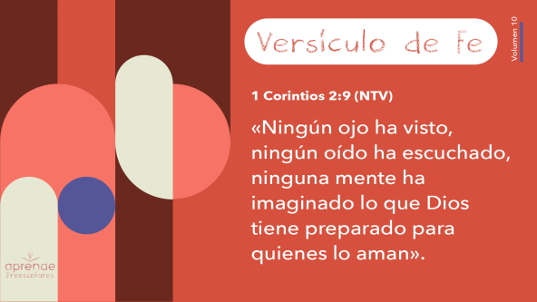

¡Asombroso! Están aprendiendo muy bien el Versículo de fe.

**Cierre**

Quiero hacerles una pregunta. Levanten los pulgares *(levanta los pulgares)* si están listos para responder. *(Respuesta del grupo)* ¿Se divirtieron aprendiendo sobre Dios hoy? *(Respuesta del grupo)* Jugamos, oramos y alabamos juntos. Incluso comenzamos a aprender un Versículo de fe de la Biblia. Nos divertimos con Lizzy. Escuchamos una historia bíblica sobre un señor que le encargó una tarea realmente importante a su sirviente. Él tenía que elegir bien, porque así estaría preparado para cuando regresara su señor. Nuestro Versículo de fe de la Biblia nos enseña que Dios está preparando algo para nosotros. Quiero que Jesús venga pronto.

• *Reproducir el video del* ***Sonido Verdad de fe*** *(sonido de una campanilla).*

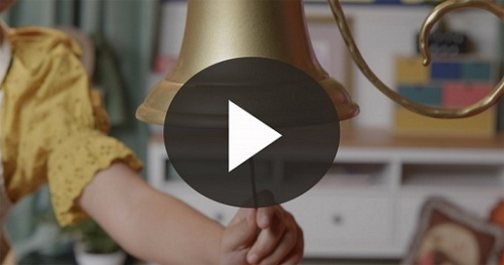

¡Es uno de mis sonidos favoritos! Significa que es hora de decir la Verdad de fe una vez más: **Jesús viene.**

• *Mostrar la* ***Diapositiva Verdad de fe****.*



Gritémosla juntos. ¿Listos? **Jesús viene.** Ahora, repitámosla muy bajito. ¿Listos? **Jesús viene.**

**Transición a los grupos pequeños**

¡Excelente! Llegó la hora de pasar a nuestros grupos pequeños.

• *Invita a los niños a reunirse con su grupo*.

|  |
| --- |
| ***Sugerencia para el líder:*** *Para formar los grupos, puedes organizar a los niños por edad o asignarles diferentes colores. Recuerda que algunos preescolares tal vez no sepan qué edad tienen. Una etiqueta adhesiva de color, una prenda de ropa o una cinta en la muñeca pueden servir para separar a los niños en diferentes grupos y ayudarlos a identificar el grupo pequeño que les corresponde.* |

**Grupo pequeño**

**25 minutos**

*Verifica la lista de materiales necesarios e instrucciones al comienzo de la sesión o, a continuación, en cada actividad.*

|  |
| --- |
| ***Sugerencia para el líder:*** *Los grupos pequeños pueden pasar de un círculo a otro para cambiar de actividad, o todos los grupos pueden realizar la misma actividad al mismo tiempo. Si decides que cambien de círculo, necesitarás contar con al menos un líder por círculo.* |

**Círculo 1**

**Conexión del grupo**

**Juego de parejas de tarjetas**

|  |
| --- |
| ***Necesitarás***  *•* ***Hoja de Conexión Grupo pequeño***  *• Tijeras*  *• Sujeta papeles*  ***Preparación***  *• Practicar los movimientos del Versículo de fe.*  *• Imprimir y recortar copias de la* ***Hoja de Conexión Grupo pequeño****, dos copias por grupo de dos o tres niños*  *• Unir cada juego de tarjetas de papel con un sujeta papel.* |

Aprender de la Biblia es una de mis actividades favoritas. Cuando leemos la Palabra de Dios y la memorizamos, le mostramos a Dios que Él es importante para nosotros. En realidad, ¿por qué no nos tomamos un momento ahora para practicar el Versículo de fe?

[1 Corintios 2:9](https://ref.ly/logosref/Bible.1Co2.9) (NTV)

«Ningún ojo ha visto, ningún oído ha escuchado, ninguna mente ha imaginado, lo que Dios tiene preparado para quienes lo aman».

• *Opcional: Usa los movimientos del Versículo de fe para guiar a los niños en esta actividad.*

**1 Corintios** *(manos en la cintura, extendidas, con las palmas hacia arriba)*

**2:** *(palmas juntas como en un aplauso)*

**9** *(las palmas abiertas como si fueran un «libro»)*

**«Ningún ojo ha visto** *(señalar ambos ojos con los índices)*

**ningún oído ha escuchado**, *(ahuecar ambas manos alrededor de las orejas)*

**ninguna mente ha imaginado**, *(señalarse la frente con ambos índices y los dedos mayores)*

**lo que Dios tiene preparado** *(señalar para arriba con los índices, y hacer un círculo con las manos ahuecadas a la altura del pecho)*

**para quienes lo aman».** *(cruzar los brazos y abrazarse)*

¡Maravilloso! Sé que es un versículo nuevo, pero lo aprenden muy bien. Muy pronto lo sabrán de memoria. Para este juego, tendrán que unir las figuras con la parte que representa del Versículo de fe.

• *Muestra las figuras mientras repites el Versículo de fe.*

Primero, formemos grupos. Cada grupo recibirá un juego de tarjetas. En cada juego de tarjetas hay dos figuras iguales. Pongan las tarjetas en el piso, con las figuras boca abajo, para que no las puedan ver. Luego mézclenlas. Después, formen tres hileras de cuatro tarjetas cada una.

• *Haz grupos de dos o tres niños, según la cantidad de niños del grupo pequeño.*

• *Reparte las tarjetas y ayuda a los niños a mezclarlas y ordenarlas en hileras.*

Estamos listos. Túrnense para levantar y dar vuelta a dos tarjetas. Si ellas tienen la misma figura, te quedarás con ellas. Si no son iguales, las dejarás en su lugar, boca abajo, y el turno pasará a otro niño, que escogerá dos tarjetas. Cuando el grupo encuentre todas las parejas, pónganlas en orden y digan el Versículo de fe.

• *Quizás tengas que ayudar a los niños a ordenar las tarjetas.*

¿ Les sirvieron estas tarjetas para recordar el Versículo de fe? *(Respuesta del grupo)* Están haciendo un buen trabajo aprendiendo el Versículo de fe.

**Círculo 2**

**Manualidades**

**La venida de Jesús**

|  |
| --- |
| ***Necesitarás***  *•* ***Hoja de actividad Grupo pequeño****, una hoja por niño*  *• Crayolas o marcadores*  ***Preparación***  *• Imprimir copias de la* ***Hoja de actividad Grupo pequeño****, una copia por niño.* |

Hoy aprendimos que Alguien volverá y por eso, debemos estar preparados. Díganme quién es la persona que volverá. *(Respuesta del grupo)* Sí, **Jesús viene.** ¡Qué emoción saber que Jesús viene!

Nuestra ***Hoja de actividad*** *(mostrar la hoja)* nos recordará esta verdad. Mientras colorean, digan la Verdad de fe. Digamos la Verdad de fe ahora. ¿Listos? **Jesús viene.** ¡Excelente!

• *Reparte una copia de la* ***Hoja de actividad Grupo pequeño****, y crayolas a cada niño.*

¡Genial! ¡Qué emoción saber que **Jesús viene!** ¿Están emocionados? *(Respuesta del grupo)* Qué lindo colorearon.

• *Durante la actividad, interrúmpelos y practiquen la Verdad de fe:* **Jesús viene.**

• *Reproducir el video del* ***Sonido Verdad de fe.*** *Repasar la Verdad de fe, aun si no se puede reproducir el sonido.*



**Círculo 3**

**Juego**

**Lanza y corre**

|  |
| --- |
| ***Necesitarás***  *• Dos tazones, de papel o plástico*  *• Cinta adhesiva de pintor*  *• Ocho hojas de papel*  ***Preparación***  *• Pegar la cinta adhesiva en el piso, para que cada equipo se pare detrás.*  *• Colocar los tazones de cada equipo a la misma distancia de la línea.*  *• Hacer una pelota de papel con cada hoja de papel.* |

¿Quién quiere jugar? *(Respuesta del grupo)* ¡Genial! Puse dos tazones frente a esta línea en el piso. Esos tazones necesitan su ayuda. Están vacíos y necesitan que ustedes los llenen con estas pelotas de papel. *(Muestra una pelota de papel)*.

Párate en la línea y lanza las cuatro pelotas de papel que tienes en el tazón de tu equipo. Cada pelota que metas dará un punto para tu equipo. Si metes las cuatro pelotas en el tazón de tu equipo, tu equipo ganará cinco puntos más.

Cada vez que lances una pelota, dirás una palabra de la Verdad de fe. Al lanzar la primera pelota, dirás «Jesús». Al lanzar la segunda, dirás «viene». Al lanzar la tercera pelota, dirás «Jesús» y cuando lances la última pelota gritarás muy fuerte «viene». Después de lanzar la última pelota, correrás lo más rápido que puedas y recogerás todas las pelotas que lanzaste y se las entregarás al siguiente compañero de tu equipo.

Practiquemos la Verdad de fe una vez todos juntos lo más fuerte que podamos antes de empezar. ¿Listos? **Jesús viene.** ¡Felicitaciones!

• *Divide el grupo en dos equipos.*

• *Jueguen mientras dispongan de tiempo.*

• *Cuenta los puntos y felicita al equipo ganador cuando termine el juego.*

¡Muy bien! ¡Asombroso! Trabajaron duro y con buena puntería. Fue alegre verlos jugar.

**Círculo 4**

**Tiempo creativo**

**Papa caliente**

|  |
| --- |
| ***Necesitarás***  *• Pelota liviana*  *• Música y aparato para reproducirla*  *No requiere preparación.* |

Pensemos en nuestra Verdad de fe. ¿Cual era? **Jesús viene.** En nuestra historia bíblica, un sirviente decidió estar preparado para cuando volviera el dueño de la casa. El sirviente tenía que estar preparado porque el señor podía venir en cualquier momento.

Tú y yo somos como ese sirviente. Confiamos que Jesús vendrá. Él fue al cielo para preparar un lugar para nosotros, pero prometió que vendría. ¿Sabemos cuándo vendrá Jesús a buscarnos? *(Respuesta del grupo)* No, nadie sabe cuándo vendrá. Lo que debemos hacer es esperar y estar preparados. Cuando llegue el momento, Él volverá.

• *Pide a los niños que se sienten en círculo.*

• *Levanta la pelota.*

Pasaré esta pelota a uno de ustedes. Ustedes la pasarán por el círculo mientras suene la música. Cuando se detenga la música, quien tenga la pelota dirá la Verdad de fe. Digamos la Verdad de fe una vez antes de empezar. ¿Listos? **Jesús viene.** ¡Felicitaciones! ¿Están listos para jugar? *(Respuesta del grupo)*

• *Da la pelota al primer niño y reproduce la música.*

• *Detén la música y pide al niño con la pelota que diga la Verdad de fe. El grupo puede ayudarlo, si le cuesta decirla.*

• *Jueguen hasta que casi no haya más tiempo.*

¡Felicitaciones! No hay manera de olvidarse la Verdad de fe de hoy. Eso es bueno porque quiero que todos estén preparados para cuando venga Jesús. ¿Están felices de poder confiar en la promesa que nos hizo Jesús? ¡Qué emocionante es saber que Jesús viene!

**Despedida**

• *Reproducir el video del* ***Sonido Verdad de fe*** *(sonido de una campanilla).*



• *Mostrar la* ***Diapositiva Verdad de fe.***



Antes de marcharnos, repitamos juntos la Verdad de fe otra vez, lo más fuerte que podamos. ¿Listos? 3, 2, 1. **Jesús viene.** ¡Felicitaciones! La pasé muy bien al aprender tantas cosas de la Palabra de Dios con ustedes. ¡Hasta la próxima!

• *Los niños llevan a casa la* ***Hoja de actividad Grupo pequeño.***

• *Recuerda a los padres que tengan los* ***Devocionales familiares*** *con sus hijos y que los encontrarán en la aplicación.*

• *Recuérdales también la fecha y hora de la siguiente sesión.*